温馨提示：
此套题为Word版，请按住Ctrl,滑动鼠标滚轴，调节合适的观看比例，答案解析附后。关闭Word文档返回原板块。
课时自测·当堂达标
1.设U=R,M={x|x>2或x<0},则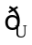M= ( )
A.{x|0≤x≤2} B.{x|0<x<2}
C.{x|x<0或x>2} D.{x|x≤0或x≥2}
【解析】选A.由数轴分析,M={x|0≤x≤2}.
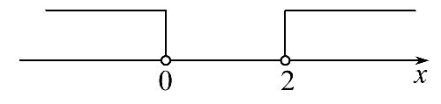
2.全集U={x∈Z|0<x≤8},M={1,3,5,7},N={5,6,7},则(M∪N)= ( )
A.{5,7} B.{2,4}
C.{2,4,8} D.{1,3,5,6,7}
【解析】选C.由全集U={x∈Z|0<x≤8}={1,2,3,4,5,6,7,8},M={1,3,5,7},
N={5,6,7},得M∪N={1,3,5,7}∪{5,6,7}={1,3,5,6,7},则(M∪N)={2,4,8}.
3.已知全集U,集合A={1,3,5,7},A={2,4,6},B={1,4,6},则集合B=________.
【解析】因为A={1,3,5,7},A={2,4,6},
所以U={1,2,3,4,5,6,7}.
又B={1,4,6},所以B={2,3,5,7}.
答案:{2,3,5,7}
4.已知全集U={x|1≤x≤5},A={x|1≤x<a},若A={x|2≤x≤5},则a= .
【解析】因为A∪(A)=U,所以A={x|1≤x<2}.
所以a=2.
答案:2
5.已知全集U={2,0,3-a²},U的子集P={2,a²-a-2},P={-1},求实数a的值.
【解析】由已知,得-1∈U,且-1∉P,
因此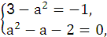解得a=2.
当a=2时,U={2,0,-1},
P={2,0},P={-1},满足题意.
因此实数a的值为2.
关闭Word文档返回原板块

